|  |  |  |  |
| --- | --- | --- | --- |
| **Adı:** |  | **…………………. İlkokulu** |  |
| **Soyadı:** |  | **………………. Eğitim Öğretim Yılı** | Tarih: ……/.……/ 20.. |
| **Sınıfı:** |  | **DİN KÜLTÜRÜ VE AHLAK BİLGİSİ** | Aldığı Not |
| **No:** |  | **7. Sınıf 1.Dönem 2. Yazılı / Sınav Soruları** |  |

1. Hacda giyilen ihram, insanlar arasındaki makam, mevki, unvan gibi farklılıkları ortadan kaldırır. İnsanları gösterişten uzak, sade bir görünüme kavuşturur. Herkesi eşit konuma getirir. İhramlıyken getirilen yasaklar, insanlara sabretme alışkanlığı kazandırır. İradeyi güçlendirir. En zor durumlarda bile kızmadan, öfkelenmeden hareket etmeyi öğretir.

Parçada ihramlı olmanın kişiye kazandırdığı hangi iki özelliğe vurgu yapılmıştır?

A) Gösteriş ve sadelik

B) Sabır ve şükür

C) Eşitlik ve sabır

D) İhlas ve samimiyet

Aşağıdakilerden hangisi hac ibadeti için yanlış bir bilgidir?

A) Ramazan ayının en önemli ibadetidir.

B) Hicretin 9. Yılında farz olmuştur.

C) Mekke’deki Kabe ve Arafat gibi yerler ibadet niyetiyle ziyaret edilir.

D) Hem mal hem beden ile yapılan bir ibadettir.

“De ki: Şüphesiz benim namazım, kurbanım, hayatım ve ölümüm hepsi âlemlerin Rabbi Allah içindir.” (Enam suresi, 162. ayet)

Verilen ayet kurban ibadetinin aşağıdaki hangi yönü hakkında bilgi vermektedir?

A) Ne zaman yapılacağı

B) Ne amaçla yapılacağı

C) Ne tür hayvanların kurban edileceği

D) Diğer ibadetlerle ilişkisi

Hac ve umre ibadeti için verilen bilgilerden hangisi yanlıştır?

A) Hac farz umre sünnettir.

B) Haccın belli bir zamanı vardır.

C) Hac Kurban Bayramı döneminde yapılır.

D) Umre sadece Ramazan ayında yapılır

Aşağıdakilerden hangisi Müslümanların hac ibadeti esnasında etrafında dönerek ibadet ettikleri mekâna verilen isimlerden biri değildir?

A) Beytullah

B) Kâbe

C) Mescid-i Haram

D) Mescid-i Nebi

Kerem: Hac Müslümanların birlik, beraberliğine katkı sağlar.

Elif: Hac insanların sabır ve iradelerini güçlendirir.

Mustafa: Hac insanlara güçlüklere karşı dayanma gücü kazandırır.

Gülseren: Hac insanların günahlarının affına vesile olur.

Haccın insan davranışları üzerindeki bireysel ve toplumsal etkileri dikkate alındığında hangi öğrencinin sözleri diğerlerinden farklıdır?

A) Kerem

B) Mustafa

C) Elif

D) Gülseren

Tavaf, haccın üçüncü ve son şartı. Peygamberimiz, tavafı, namaza benzetmiş. Hani kelebekler, ışığı çok sevdikleri için sürekli lambanın etrafında dönerler ya, bizler de Allah’a ol sevgimizi, O’nun çok değer verdiği bu yerin etrafında dönerek gösteriyoruz. Her bir dönüşümüz bir şavttır ve bunu 7 kez yapmamız lazım.”

Bahsedilen ibadetin yapıldığı yer aşağıdakilerden hangisidir?

A) Mescid-i Nebi

B) Arafat Dağı

C) Kabe

D) Safa ve Merve tepeleri

Bütün ibadetlerde olduğu gibi hac ibadetinin de bireysel

ve toplumsal etkileri vardır.

Aşağıdakilerden hangisi hac ibadetinin bireysel etkisiyle ilişkilidir?

A) “...Gücü yetenlerin o evi (Kâbe’yi) haccetmesi, Allah’ın insanlar üzerindeki bir hakkıdır...” (Al-i İmran/97)

B) “Şüphesiz insanlar için kurulan ilk mabet, Mekke’deki çok mübarek ve bütün âlemlere hidayet kaynağı olan ev (Kâbe) dir.” (Al-i İmran/96)

C) ‘Kim Allah için hacceder ve Allah’a karşı gelmekten sakınırsa annesinden doğduğu günkü gibi günahlarından arınmış bir şekilde hacdan döner.” (Buhari)

D) “Haccı da, umreyi de Allah için tamamlayın...” (Bakara/196)

Geçmişte hac ibadeti için kara yolu ile gitme imkanı olduğu zamanlarda hacı adayları ihramlarını ……….. mahallerinde giyiyorlardı. Artık kara yolu ile gitme imkânı olmadığı için hacılar ihramlarını havaalanlarında uçaklarına binmeden giyiyorlar.

Haber spikerinin okuduğu haber metninde noktalı yere aşağıdakilerden hangisi gelmelidir?

A) Mikat

B) Sa’y

C) Tavaf

D) Vakfe

“Ve o gün ki hepsini mahşere toplayacağız, sonra diyeceğiz o şirk koşanlara: Yerinize! Siz de şerikleriniz de, artık aralarını açmışızdır, şerikleri şöyle demektedir: Siz bize tapmıyordunuz.” (Yunus/28)

Ayette altı çizili ifade haccın görevlerinden hangisini akla getirmektedir?

A) Tavaf

B) Vakfe

C) İhram

D) Telbiye

Aşağıda hac ibadeti için ifade edilen kutsal yerler ve oralarda yapılan görevler eşleştirilmiştir. Bu eşleştirmelerden hangisi yanlıştır?

A) Arafat - Vakfeye durmak

B) Kâbe - Tavaf yapmak

C) Müzdelife - Vakfeye durmak

D) Mina - Sa’y yapmak

1. Hac ibadetiyle kişi Allah’ın kendisine emretmiş olduğu bir görevi yerine getirmenin mutluluğunu yaşar. Allah’ın kendisine vermiş olduğu sağlık ve zenginliğe şükretmiş olur. Bütün samimiyetiyle, Allah’a tövbe etmenin sonucunda günahlarından arınmış olarak ülkesine döner.

Metinde belirtilen kazanımlar hac ibadetinin hangi yönüne işaret etmektedir?

A) Ekonomik B) Toplumsal

C) Bireysel D) Sosyal

1. Hacca giden bir kimsenin hacı olabilmek için mutlaka yapması ve asla ihmal etmemesi gereken işler şunlardır:

Metnin sonuna aşağıdakilerden hangisi getirilemez?

A) Sa’y yapmak

B) Tavaf yapmak

C) İhrama girmek

D) Vakfe yapmak

1. I. Hac yapmak için ilk iş olarak ihrama girilir. Arefe günü

Arafat’ta vakfe yapıldıktan sonra Müzdelife’ye gidilir.

II. Bayram sabahı Mina vakfesi yapılır. Bayramın birinci günü, Müzdelife’de şeytan taşlanır ve kurban kesilir.

III. Ardından tıraş olunarak ihramdan çıkılır. Daha sonra farz olan ziyaret tavafı ve sa’y yapılır.

IV. Hac ibadetini yerine getirenler, Mekke’den ayrılma dan önce Mescid-i Nebevi içindeki Peygamberimizin kabrini son bir kez ziyaret ederler.

Haccın yapılışıyla ilgili yukarıda verilen bilgilerden hangilerinde yanlışlık yapılmıştır?

A) Yalnız II B) Yalnız III

C) I ve II D) II ve IV

Hac ibadetini araştıran bir öğrencinin araştırmasında aşağıdaki hangi isimden bahsetmesi beklenmez?

A) Hz. İbrahim B) Hz. Yusuf

C) Hz. İsmail D) Hz. Hacer

1. Peygamberimiz bir hadisinde; “Hac Arafat’tır.” Buyurmuştur.

Peygamberimiz bu hadiste haccın görevlerinden hangisine işaret etmiştir?

A) Sa’y

B) Tavaf

C) İhram

D) Vakfe

1. Safa Tepesi 3 Gidiş Merve Tepesi 4 Geliş

**Umre sırasında gerçekleştirilen bu görevin tanımına hangisi yazılmalıdır?**

A) Tavaf B) Sa’y

C) Vakfe D) İhram

1. **Aşağıdakilerden hangisi kurban ibadetinin bireysel yönü ile ilgili değildir?**

A) Kulluk bilinci kazandırır

B) Fedakârlık ruhunu canlı tutar

C) Allah’a yakınlaşmayı sağlar

D) Dostluk ve kardeşlik bağlarını güçlendirir

1. Bugün Kurban Bayramının arefesi. Arafat Dağı milyonlarca hacı adayının hep bir ağızdan “Lebbeyk Allahümme lebbeyk Lebbeyke lâ şerîke leke lebbeyk İnne’l-hamde ve’n-nimete leke ve’l-mülk lâ şerîke lek” duaları ile inlemektedir.

Arafat dağında hacıların yaptığı bu duanın adı nedir?

A) Teravih B) Mikat

C) Telbiye D) Hervele

1. ‘’Kim zerre kadar bir hayır yaparsa onun ödülünü,kim de zerre kadar bir şey yaparsa onun cezasını görecek.’’ayeti,hangisiyle doğrudan ilişkilidir?

A) Ahiret gününün kesinliği B) İlahi adalet

C) Ödül ve cezanın önemi D) Allah’ın merhameti

Başarılar Dilerim 😊

Din Kültürü ve Ahlak Bilgisi Öğretmeni

……………………………………………..

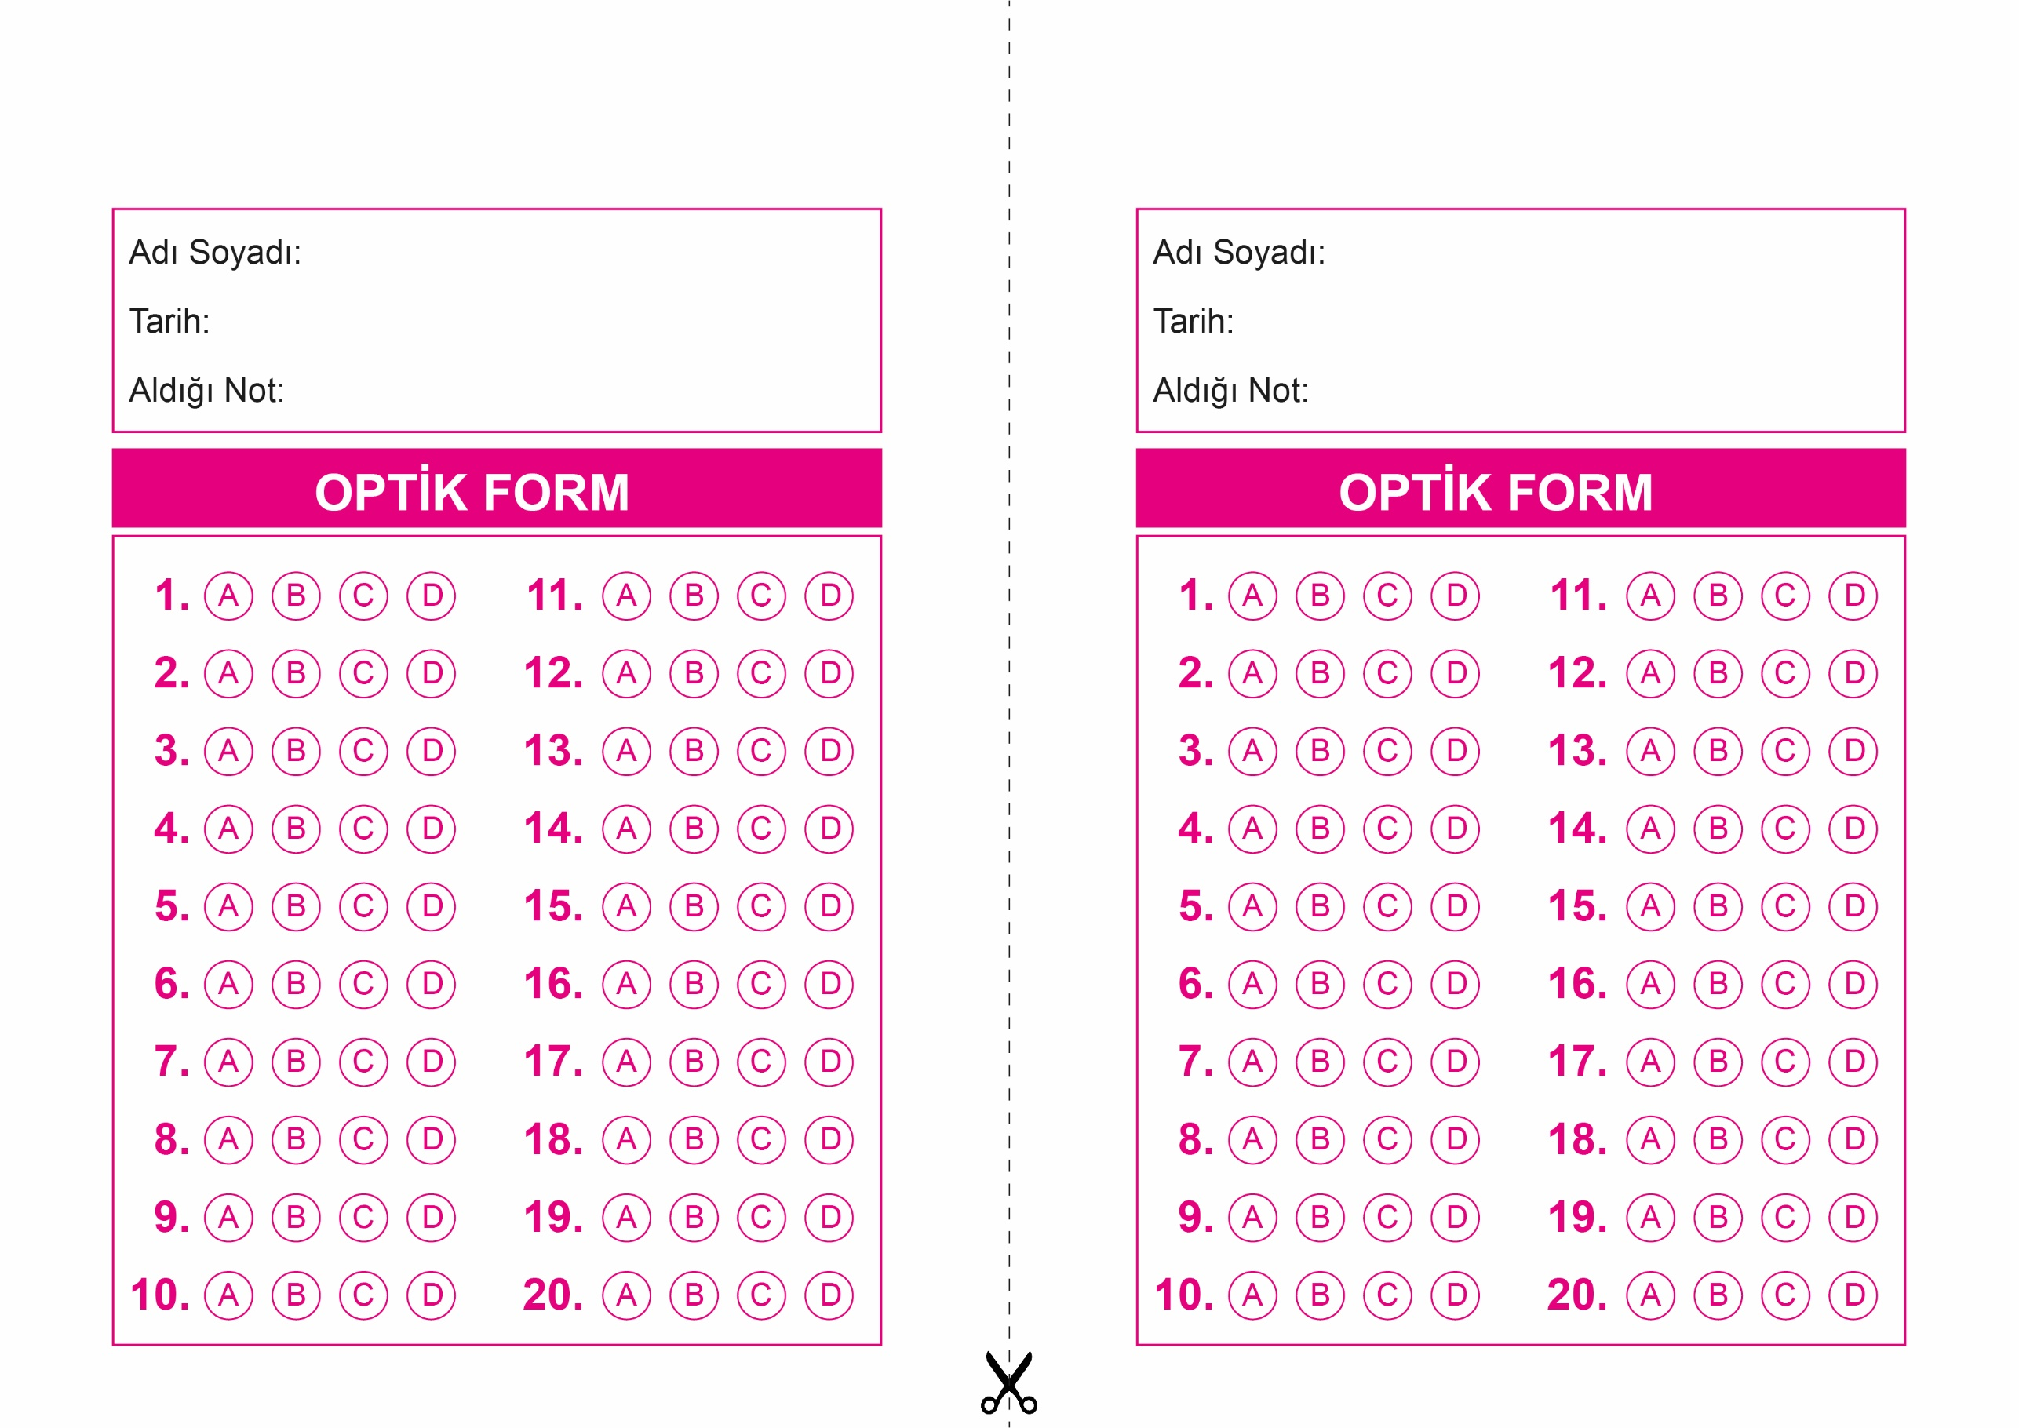

OPTİK FORMU FOTOKOPİ İLE (A4 KAĞIDI) ÇOĞALTTIKTAN SONRA BURADAN KESEBİLİRSİNİZ.

DİN KÜLTÜRÜ VE AHLAK BİLGİSİ

7. Sınıf 1.Dönem 2. Yazılı / Test Sınavı-1

DİN KÜLTÜRÜ VE AHLAK BİLGİSİ

6. Sınıf 2.Dönem 1. Yazılı / Sınav Soruları

DİN KÜLTÜRÜ VE AHLAK BİLGİSİ

7. Sınıf 1.Dönem 2. Yazılı / Test Sınavı-1



**7. SINIF SINAV VE CEVAP ANAHTARI İÇİN TIKLAYINIZ**



